МИНИСТЕРСТВО СЕЛЬСКОГО ХОЗЯЙСТВА РОССИЙСКОЙ ФЕДЕРАЦИИ
ФЕДЕРАЛЬНОЕ ГОСУДАРСТВЕННОЕ БЮДЖЕТНОЕ ОБРАЗОВАТЕЛЬНОЕ
УЧРЕЖДЕНИЕ ВЫСШЕГО ОБРАЗОВАНИЯ
СТАВРОПОЛЬСКИЙ ГОСУДАРСТВЕННЫЙ АГРАРНЫЙ УНИВЕРСИТЕТ
Электроэнергетический факультет
Кафедра ЭиЭЭО

Лабораторная работа №4
по дисциплине «Электроэнергетические системы и сети»
«Выбор регулировочных ответвлений на трансформаторах понизительных подстанций»

Выполни:
студент 3 курса группы 1
Иванов Иван Иваныч
Принял: Ярош В.А.

СТАВРОПОЛЬ 2021
Цель работы: Произвести выбор регулировочных ответвлений на трансформаторах понизительных подстанций на основании расчетов по программе RASTR.

Исходные данные на лабораторную работу.
Номер варианта 11

Исходными данными являются результаты выполнения лабораторных работ: №1 – «Параметров схемы замещения сложнозамкнутой электрической сети»; №2 – «Подготовка исходных данных для расчета режимов сложнозамкнутой сети»; №3 «Расчет режима сложнозамкнутой сети с помощью программы RASTR» по дисциплине «Электроэнергетические системы и сети».

Результаты расчёта режимов сети.
Информация по узлам в максимальном режиме
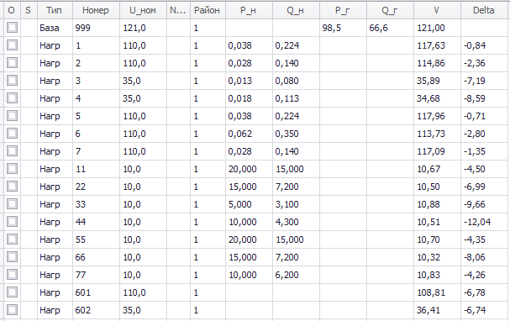

Информация по узлам в минимальном режиме
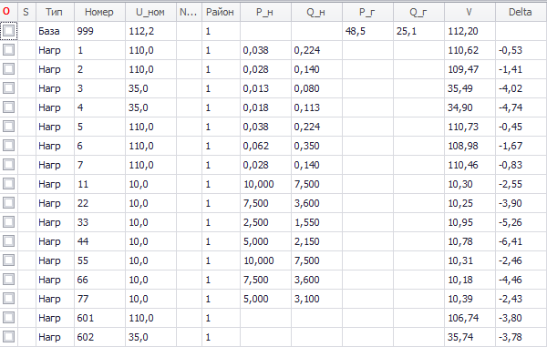

Информация по узлам в послеаварийном режиме
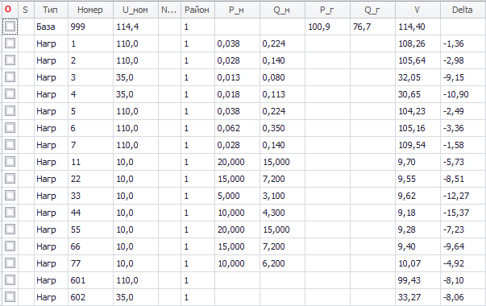
Выбор регулировочных ответвлений на трансформаторах понизительных подстанций

Регулирование напряжения осуществляется на источниках питания и на приемных понижающих подстанциях. В данной лабораторной работе рассматривается возможность регулирования напряжения на понижающих подстанциях. В качестве основного средства регулирования напряжения принимаются трансформаторы с регулированием рабочих ответвлений под нагрузкой (с РПН), для которых в справочных данных приводятся сведения о ступенях регулирования и месте их установки.

1. Понижающие двухобмоточные трансформаторы с РПН в нейтрали ВН.

Ответвление высшей части обмотки, обеспечивающее желаемое напряжение на шинах низшего напряжения U_{н жел}, может быть определено по выражению:
$n_{\text{отв}\text{.}\text{жел}}=\left(\frac{U_{Н}}{U_{Н\text{.}\text{жел}}}−1\right)⋅\frac{\text{100}}{{ΔU}_{\text{отв}}}$, | (1)
где $U_{Н}$ - действительное напряжение НН подстанции, рассчитанное на предыдущем этапе (распечатки расчета на ЭВМ);
${ΔU}_{\text{отв}}$ - ступень регулирования напряжения в процентах.
Вычисленное значение округляется до ближайшего целого числа с учетом максимального числа ответвлений. После этого следует определить действительное напряжение на шинах низшего напряжения подстанции:
$$U_{Н}^{\text{дейтв}}=\frac{U_{Н}}{1+n_{\text{отв}}\frac{{ΔU}_{\text{отв}}}{\text{100}}}$$ | (2)
и отклонение напряжения на этих шинах от номинального напряжения:
$δU=\frac{U_{Н}^{\text{дейтв}}−U_{\text{ном}}}{U_{\text{ном}}}\text{100}\text{\%}$. | (3)
Желаемое напряжение на шинах низшего напряжения определяется по выражению:
U_{н жел} = 1,05·U_{ном}. | (4)

2. Трехобмоточные трансформаторы и автотрансформаторы имеющие РПН в нейтрали ВН.

Изменение коэффициентов трансформации между обмотками ВН и СН и обмотками ВН и НН производиться взаимосвязано.

2.1 Определяем ответвление высшей части обмотки, обеспечивающее желаемое напряжение на шинах низшего напряжения U_{н жел} по выражению (1). После этого определяем действительное напряжение на шинах низшего напряжения подстанции по выражению (2) и отклонение напряжения на этих шинах от номинального напряжения по выражению (3).
2.2 Определяем действительное напряжение на шинах среднего напряжения подстанции по выражению (2) для числа ответвлений определенных для низшего напряжения и отклонение напряжения на этих шинах от номинального напряжения по выражению (3).

3. Трехобмоточные трансформаторы и автотрансформаторы имеющие РПН в линии СН.

Изменение коэффициентов трансформации производится только между обмотками ВН и СН
3.1 Определяем ответвление высшей части обмотки, обеспечивающее желаемое напряжение на шинах среднего напряжения U_{с жел}, действительное напряжение на шинах среднего напряжения подстанции и отклонение напряжения на шинах среднего напряжения от номинального напряжения по выражениям (1-3).
3.2 Если требуется изменить под нагрузкой коэффициент трансформации между обмотками ВН и НН, то необходимо установить дополнительно линейный регулятор последовательно с обмоткой НН.

Результат выбора отпаек РПН трансформаторов в режиме максимальных нагрузок

Подстанция №1:
$$n_{\text{отв}\text{.}\text{жел}}=\left(\frac{U_{Н}}{U_{Н\text{.}\text{жел}}}−1\right)⋅\frac{\text{100}}{{ΔU}_{\text{отв}}}=\left(\frac{\text{10},\text{67}}{\text{10},5}−1\right)∗\frac{\text{100}}{1,\text{78}}=0,\text{91}≈1$$
$$U_{Н}^{\text{дейтв}}=\frac{U_{Н}}{1+n_{\text{отв}}\frac{{ΔU}_{\text{отв}}}{\text{100}}}=\frac{\text{10},\text{67}}{1+1∗1,{\text{78}}/{\text{100}}}=\text{10},\text{48}$$
$$δU=\frac{\left|U_{Н}^{\text{дейтв}}−U_{Н \text{жел}}\right|}{U_{Н \text{жел}}}⋅\text{100}=\frac{\left|\text{10},\text{48}−\text{10},5\right|}{\text{10},5}∗\text{100}=0,\text{19}$$
Расчет по другим подстанциям произведен аналогично, результаты расчета сведены в таблицы.
Таблица 1 – Результат выбора отпаек РПН трансформаторов в режиме максимальных нагрузок
№ | Регулирование напряжения | U_{н} | U_{н жел} | ΔU_{отв} | n_{рас} | n |  | U%
11 | +9x1,78% в нейтрали ВН | 10,67 | 10,5 | 1,78 | 0,91 | 1 | 10,48 | 0,19
22 | +9x1,78% в нейтрали ВН | 10,5 | 10,5 | 1,78 | 0,00 | 0 | 10,50 | 0,00
33 | +6x1,5% в нейтрали ВН | 10,88 | 10,5 | 1,5 | 2,41 | 2 | 10,56 | 0,57
44 | +6x1,5% в нейтрали ВН | 10,51 | 10,5 | 1,5 | 0,06 | 0 | 10,51 | 0,10
55 | +9x1,78% в нейтрали ВН | 10,7 | 10,5 | 1,78 | 1,07 | 1 | 10,51 | 0,10
66 | +9x1,78% в нейтрали ВН | 10,32 | 10,5 | 1,78 | -0,96 | -1 | 10,51 | 0,10
602 | +9x1,78% в нейтрали ВН | 36,41 | 36,75 | 1,78 | -1 | -1 | 37,07 | 0,87
77 | +9x1,78% в нейтрали ВН | 10,83 | 10,5 | 1,78 | 1,77 | 2 | 10,46 | 0,38
Примечание. Выбор отпаек РПН трансформаторов для узлов 33 и 44 произведен без учета регулирования СН на з-х обмоточном трансформаторе.

Таблица 2 – Результат выбора отпаек РПН трансформаторов в режиме минимальных нагрузок
№ | Регулирование напряжения | U_{н} | U_{н жел} | ΔU_{отв} | n_{рас} | n |  | U%
11 | +9x1,78% в нейтрали ВН | 10,3 | 10,5 | 1,78 | -1,07 | -1 | 10,49 | 0,10
22 | +9x1,78% в нейтрали ВН | 10,25 | 10,5 | 1,78 | -1,34 | -1 | 10,44 | 0,57
33 | +6x1,5% в нейтрали ВН | 10,95 | 10,5 | 1,5 | 2,86 | 3 | 10,48 | 0,19
44 | +6x1,5% в нейтрали ВН | 10,78 | 10,5 | 1,5 | 1,78 | 2 | 10,47 | 0,29
55 | +9x1,78% в нейтрали ВН | 10,31 | 10,5 | 1,78 | -1,02 | -1 | 10,50 | 0,00
66 | +9x1,78% в нейтрали ВН | 10,18 | 10,5 | 1,78 | -1,71 | -2 | 10,56 | 0,57
602 | +9x1,78% в нейтрали ВН | 35,74 | 36,75 | 1,78 | -2 | -2 | 37,06 | 0,84
77 | +9x1,78% в нейтрали ВН | 10,39 | 10,5 | 1,78 | -0,59 | -1 | 10,58 | 0,76
Примечание. Выбор отпаек РПН трансформаторов для узлов 33 и 44 произведен без учета регулирования СН на з-х обмоточном трансформаторе.

Таблица 3 – Результат выбора отпаек РПН трансформаторов в послеаварийном режиме
№ | Регулирование напряжения | U_{н} | U_{н жел} | ΔU_{отв} | n_{рас} | n |  | U%
11 | +9x1,78% в нейтрали ВН | 9,7 | 10,5 | 1,78 | -4,28 | -4 | 10,44 | 0,57
22 | +9x1,78% в нейтрали ВН | 9,55 | 10,5 | 1,78 | -5,08 | -5 | 10,48 | 0,19
33 | +6x1,5% в нейтрали ВН | 9,62 | 10,5 | 1,5 | -5,59 | -6 | 10,57 | 0,67
44 | +6x1,5% в нейтрали ВН | 9,18 | 10,5 | 1,5 | -8,38 | -6 | 10,43 | 0,67
55 | +9x1,78% в нейтрали ВН | 9,28 | 10,5 | 1,78 | -6,53 | -7 | 10,60 | 0,95
66 | +9x1,78% в нейтрали ВН | 9,4 | 10,5 | 1,78 | -5,89 | -6 | 10,52 | 0,19
602 | +9x1,78% в нейтрали ВН | 33,27 | 36,75 | 1,78 | -6 | -6 | 37,25 | 1,36
77 | +9x1,78% в нейтрали ВН | 10,07 | 10,5 | 1,78 | -2,30 | -2 | 10,44 | 0,57
Примечание. Выбор отпаек РПН трансформаторов для узлов 33 и 44 произведен без учета регулирования СН на з-х обмоточном трансформаторе.

В узле 44 превышено число ступеней регулирования max=6.

Определим КПД передачи электроэнергии : |  |  |  |  | η = (ΣР_{потр} / Р_{ист.})×100% ;
Р_{ист.} = | 98,5 | МВт.
ΣР_{потр} = | 95 | МВт.
η = | 96,4 | %

Заключение

В результате выполнения лабораторных работ 1-4 в соответствии с вариантом была составлена схема замещения сети для представления в программе RasrWin, произведен расчет реактивной и полной мощностей нагрузок подстанций, выбор трансформаторов, расчет параметров ВЛ.
Подготовка исходных данных для расчета максимального, минимального и послеаварийного режимов сложнозамкнутой электрической сети на ЭВМ.
По результатам расчета
В узле 44 превышено число ступеней регулирования max=6.
С учетом регулирования СН на з-х обмоточном трансформаторе напряжение в узле 44 будет в допустимых пределах.
В результате можно сделать заключение, что электрическая сеть обеспечивает потребителей электроэнергией в необходимом количестве и необходимого качества. КПД передачи электроэнергии составляет 96,4%

Список использованных источников

1. Справочник по проектированию электрических сетей / под ред. Д. Л. Файбисовича. – 4-е изд., перераб. и доп. – М. : ЭНАС, 2012. – 376 с.
2. Методические указания к выполнению лабораторных работ по дисциплине «Электроэнергетические системы и сети» для студентов направления подготовки бакалавриата 140200.62 «Электроэнергетика» Ставрополь, 2011
3. Передача и распределение электрической энергии: учеб. пособие/ А.А. Герасименко, В.Ф. Федин. – Красноярск: ИПЦ КГТУ; Минск: БНТУ, 2006. – 808 с.
4. Идельчик, В. И. Электрические системы и сети : учебник для вузов / В. И. Идельчик. - М. : Энергоатомиздат, 1989. – 592 с.

